
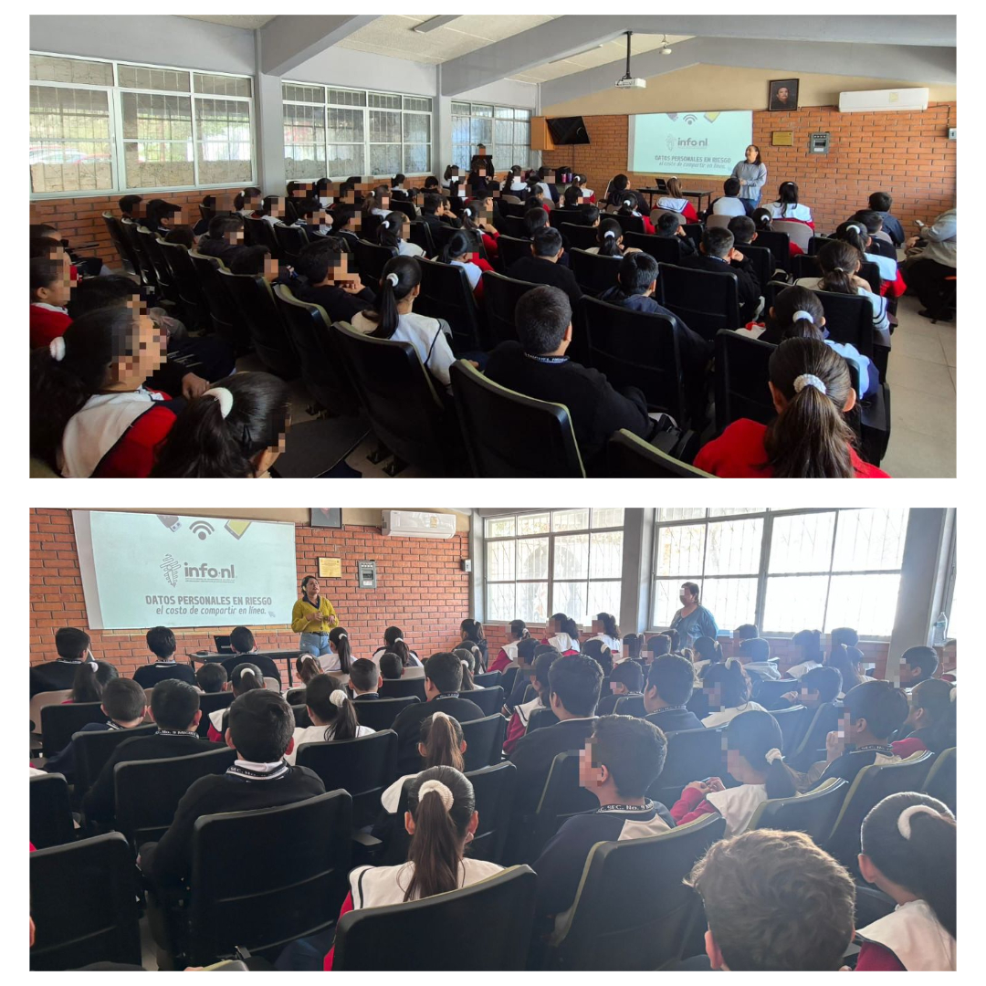
Fecha: 18 de marzo 2026
Hora: 10:30 y 11:20 a.m.
Asistentes: 164
Dirigido a: Secundaria #9 "Miguel Hidalgo".
Lugar: Aula
Plática Informativa de
“Datos Personales en riesgo
El costo de compartir en línea”.

